Межрегиональный учебный центр

ДИПЛОМНЫЙ ПРОЕКТ
Тема: «Разработка интерьера спальни в японском стиле»

Проверил:

Выполнила: студентка группы АЗК-18
Русанова Виктория

Днепропетровск
2010
Содержание работы.

Введение 4
Глава 1 Описание и обоснование художественной концепции. 7
Глава 2 Метод реализации проекта 10
2.1 Описание реализации кровати 10
2.2. Описание процесса реализации дивана при помощи сплайнов 11
Глава 3 Описание использованного программного приложения в целом. 16
Заключение 19
Список используемой литературы 20
Приложение 21

Введение

Программа 3D Studio MAX версии 6.0 (в дальнейшем называемая просто МАХ 6.0) является собственностью компании Autodesk и разработана ее отделением – фирмой Discreet, специализирующейся на создании программных средств компьютерной графики и анимации.
Программа МАХ 6.0 относится к семейству программ трехмерной компьютерной графики или, как ее еще называют, ЗD-графики (3 Dimensional – трехмерная) и предназначена для синтеза отдельных изображений, имитирующих сцены из жизни реальных или вымышленных миров с фотографической детальностью и качеством, а также последовательностей кадров таких изображений, воспроизводящих движения объектов и называемых анимациями.
Вот лишь некоторые возможности, обеспечиваемые программой МАХ 6.0 при создании отдельных изображений и анимаций:
– моделирование геометрической формы любых трехмерных объектов – от простейших, наподобие сферы, цилиндра или прямоугольного параллелепипеда, до таких сложных по форме объектов природного происхождения, как тела животных, деревья или поверхность взволнованной воды;
– имитация физических свойств материалов объектов, таких как шероховатость, блеск, прозрачность, свечение и т.п., явлений многократного зеркального отражения и преломления световых лучей, атмосферных явлений, таких как дымка или туман, природных явлений, таких как снег, пламя или дым;
– имитация освещения трехмерной сцены практически для любых условий, от глубокого космоса до яркого солнечного дня, и визуализация моделируемых объектов на реальном фотографическом фоне с тенями, отбрасываемыми на этот фон;
анимация практически всех параметров объектов: их формы, размеров, пространственного положения, цвета и характеристик материалов и т.п.;
– реализация различных способов управления перемещением или изменением свойств объектов в процессе анимации, обеспечивающих возможность достоверной имитации самых разных типов движений;
– создание связанных иерархических цепочек объектов и их анимация по методам прямой или обратной кинематики, когда движение одного объекта вызывает согласованные перемещения остальных объектов цепочки;
– моделирование постепенных превращений одних объектов в другие, отличающиеся по форме и внешнему виду (морфинг);
– моделирование динамических свойств движущихся объектов с учетом их соударений, сил тяжести, ветра или упругости;
– применение различных фильтров к синтезированным изображениям, включая имитацию таких свойств объективов фото- или видеокамер, как глубина резкости или блики линз.
Основными областями использования МАХ 6.0 являются:
– архитектурное проектирование и конструирование интерьеров;
– подготовка рекламных и научно-популярных роликов для телевидения;
и компьютерная мультипликация и съемка игровых фильмов с фантастическими сюжетами;
– разработка компьютерных игр;
– подготовка иллюстраций для книг и журналов;
– художественная компьютерная графика, Web-дизайн;
– досуг и развитие пространственного воображения;
– судебно-медицинская экспертиза.
В данной работе будет реализована модель трехмерной спальни. Модель интерьера будет разработана в «Японском» стиле. С соблюдением всех правил и тонкостей японской культуры.
Актуальность данной работы обусловлена повышенным интересом жителей г. Донецка к японской культуре. Желание в необычном стиле оформить жилье, привнести некоторую нотку оригинальности подталкивает дизайнера к не совсем стандартному оформлению комнат. В данном дипломном проекте акцент будет сделан на оформление именно спальни в «Японском» стиле.
Цель работы: Воссоздание 3d модели спальни. Применить полученные навыки и умения на практике, реализовав сложные объекты и модели при помощи программы 3D Max.

Глава 1 Описание и обоснование художественной концепции.
В рамках поставленной задачи был проведен анализ японского стиля оформления спальни. Изучена концепция расстановки и расположения предметов. Детально рассмотрена преобладающая цветовая гамма. И на базе изученного комплекса материалов дана краткая характеристика спальни в японском стиле.
Философия японского интерьера
Считается, что японский дом это настоящий живой организм. Уют такого дома обладает настоящим целебным эффектом. В японском жилище нет ни одной лишней или случайной вещи, все, что находится в доме, носит функциональный характер.
Поэтому в спальне мебель должна быть простой геометрической формы, а интерьер свободным от бессмысленных украшений.
Своеобразная пустота японского интерьера необходима, так как, по мнению японцев, « в пустом пространстве добрая энергия может передвигаться, поэтому пустота всемогуща».
«Полезные» украшения
Не понятно, что японцы назвали бы бессмысленными украшениями, но есть вещи, нахождение которых в спальне приветствуется. Это аксессуары, олицетворяющие традиционные мотивы японской культуры и японские орнаменты. Вы можете украсить спальню миниатюрными скульптурами, ковриками, керамическими вазами, куклами в кимоно, японскими веерами с изображением цветущей сакуры и т.д. Все вещи должны быть сделаны из натуральных материалов.
Природа - матушка
Несмотря на стремление в интерьере к практичности, японцы допускают наличие цветов и других элементов в доме, так как их философия гласит, что надо жить в гармонии с природой.
Вы можете поставить в углах спальни изящные цветы в вазах или миниатюрное дерево бансай. Стены украсят икебаны из живых или сухих цветов.
Единение с природой даст вам не только наличие растений в спальне. Все в доме должно быть сделано из природных материалов. К природным материалам относятся кирпич, бетон, дерево, штукатурка, бамбуковые обои. Допускается применение в интерьере стекла.
Света в спальне положено много. Но он не должен бить в глаза. Это своеобразное свечение луны, достигается оно с помощью обычных лампочек, которые светят сквозь бумажные абажуры. Благодаря этому, свет становится мягким и выгодно освещает предметы интерьера. Игра света и тени оказывает расслабляющее воздействие.
Минимализм японцев
Ну и конечно нельзя не сказать о минимализме японцев. Жилища у них небольшие, пространства мало, поэтому вся мебель напоминает, чуть ли не «кроватки и диванчики» из игрушечных наборов мебели для детей.
В японском минимализме спален перебор с мебелью вам не грозит. Дом японца становится продолжением природы, поэтому не должен сильно отличаться от нее. Всего в нем положено по минимуму.
Кровать в интерьере предусматривается не фактурная и низкая, больше похожая на матрац, лежащий, на полу. По краям кровати могут расположиться невысокие ничем невыдающиеся тумбочки. Что касается шкафов, а тем более шкафов–купе, то это уже перебор. Для японских спален, характерны полочки или ниши, прикрепленные прямо к стене.
Еще одна важная деталь спальни в японском стиле это раздвижные перегородки. Каркас перегородок обязательно должен состоять из дерева, основная часть перегородки это матовое стекло или рисовая бумага. Перегородки могут разделять спальню на две части или играть роль стен и делить помещение на комнаты. Раздвижные перегородки это еще одно приспособление, которое помогает сэкономить место.
Забудьте про яркие цвета!
В цветовой гамме декорирования японцы предпочитают выдерживать стиль в одном цвете и его полутонах. Чаще всего для японских спален, характерны белые, черные, серые и кремовые цвета. Но, например, европейцы с этим не совсем согласны. Поэтому в японском интерьере, который делает у себя европеец, позволяется внедрить один яркий элемент.
Кажется, что японский интерьер спальни не так романтичен, как казалось бы. Почти пустая комната, более чем скромная мебель.… Но, подумайте, возможно, отрекаясь от некоторых материальных благ, японцы приобретают что-то большее. Это позволяет им не зацикливаться на комфорте, а стремиться к душевному равновесию и получать чувственное наслаждение.
Выбрав японский стиль дизайна спальни, было принято решение внести некоторые элементы европейского стиля. К примеру, не стандартный цвет стен, и удобный мягкий диван в комнате совершенно не характерен для японцев. Но внесение нескольких нестандартных ноток в интерьер позволило придать комнате более оригинальный вид.
Изучение теоретических основ японского стиля позволило в полной мере реализовать поставленные цели. Методы и способы реализации описаны во второй главе дипломного проекта.

Глава 2 Метод реализации проекта

2.1 Описание реализации кровати
Перед началом работы сменла единицы измерения вновь созданного файла на сантиметры. Кровать будет довольно большая (180cm/150cm)
В видовом окне Top создала две плоскости (Plane) с размерами Length: 180cm, Width: 150cm, задала количество сегментов равное 1 по ширине и длине. Нажала на панели инструментов кнопку Select and Move (Выделить и Двигать) и вевела координаты одной плоскости X = 0, Y = 0, Z = 45 и координаты второй X = 0, Y = 0, Z = 0. Далее выделила обе плоскости рамкой, кликнула по ним правой кнопкой мыши и выбрала Object Properties (Свойства объекта). В открывшемся диалоге деактивировала Show Frozen In Gray. Закрыла окно и заморозила объекты (Right click\Freeze Selection) рисунок 1
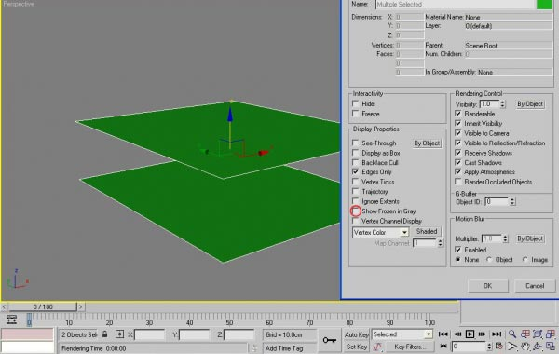
Рисунок 1
Создала в виде Top объект Box со следующими параметрами - Length: 180cm, Width: 3cm, Height: 16cm, задайте количество сегментов, равное одному, координаты X = -75,0; Y = 4,0 и Z = 29,0.
В том же окне сделала еще один Box с параметрами Length: 6cm, Width: 6cm, Height: 69cm, задала координаты - X = -73,5; Y = 97,05 и Z = 14,5. Результат представлен на рисунке 2.
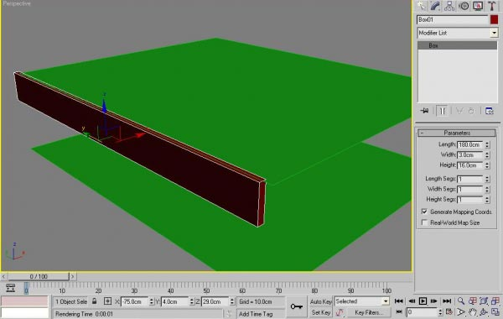
Рисунок 2
Нарисовала детали на ножках кровати. В виде спереди (Front), создала Plane с параметрами Length: 7cm; Width: 5,85cm. Переместла ее в координаты X = -73,5; Y = 100,5 и Z = 87,0. В редакторе материалов создала материал, в качестве карты Diffuse Color применила картинку Bed_Lathe, которую загрузила ранее.

2.2. Описание процесса реализации дивана при помощи сплайнов
Для выполнения поставленной цели воспользуемся методом моделирования на базе сплайнового каркаса с последующим обтягиванием его поверхностью, при помощи модификатора Surface (Поверхность). Данный метод используется в профессиональном моделировании и позволяет получить очень высокодетализированые объекты – от муравья до навороченного истребителя.
Обязательным условием создания является то, что все сплайны в составе сетки должны являться подобъектами одного и того же объекта. То есть, если при построении модели буду использовать независимые сплайны, и перед созданием поверхности необходимо будет объединить их в один объект с помощью команды Attach (Присоединить). Другой способ сделать это состоит в том, чтобы сразу создавать новые сплайны как подобъекты одного сплайна, при помощи команды Create Line (Создать Линию).
Ячейки сплайновой сетки должны образовываться сплайнами, пересекающимися в точках своих вершин. Чтобы обеспечить точное совпадение вершин пересекающихся сплайнов, используется средство трехмерной привязки;
В отличие от обычной полигональной сетки, состоящей только из треугольных граней, в сплайновом каркасе допускается наличие как треугольных, так и четырехугольных ячеек. Ячейки с другим количеством вершин не могут участвовать в построении поверхности.
Для построения поверхности на основе сплайнового каркаса надо затем применить модификатор Surface (Поверхность). Настройка получившейся поверхности производится за счет изменения формы сплайнов, образующих сплайновую сетку.
Начало изготовления дивана с создания подушки. Для этого в окне вида Left сделала замкнутый сплайн, как на рисунке 1. В результате получилось одно из сечений подушки дивана.
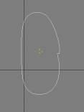
Рис 1.
Добавила еще одну точку, как это показано на рисунке 2. Это нужно для последующего увеличения детализации подушки (чтобы сегменты по краям имели 4 вершины).
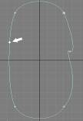
Рис 2.
Теперь в окне вида сверху несколько раз дублирую сплайны, как показано на рисунке 3. Делается эта операция для того, чтобы получить основу трехмерного каркаса будущей подушки.
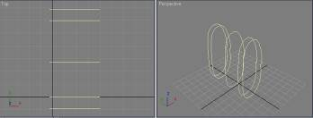
Рис. 3.
Следующим шагом будет объединить все полученные сплайны в один объект, так как из сплайнов относящихся к разным объектам невозможно получить каркас. Для этого войдите в меню редактируемого сплайна и нажмите кнопку Attach, расположенное в меню Geometry. Далее применила к получившейся форме модификатор CrossSection (Поперечное сечение). Этот модификатор позволяет сделать пространственную решетку из отдельных сплайнов, играющих роль поперечных сечений. Решетка создается таким образом, что может служить сетчатой оболочкой трехмерного объекта. Затем эту решетку легко можно превратить в поверхность в виде сетки кусков Безье с помощью модификатора Surface (Поверхность).После применения модификатора вершины сплайнов сечений будут соединены (рис. 4).
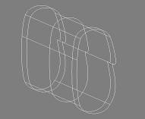
Рис. 4
Далее применила к объекту модификатор Surface.
Далее активизировала режим привязок. Это необходимо для состыковки частей подушки.
Теперь, при помощи инструмента Refine (Уточнить), из свитка Geometry свойств редактируемого сплайна, добавила точку по центру вновь созданной линии. Затем нажала кнопку S, чтобы вновь включить привязку и, воспользовавшись инструментом Create Line (Создать Линию), создала еще несколько линий (рисунок 6).
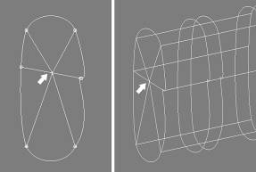
Рис. 6
Сформировала подушку с другой стороны, окончательно настроила ее кривизну Вновь применила к объекту модификатор Surface.
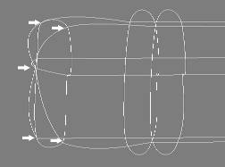
Рис. 7
Далее сформировала заднюю часть боковины. Продолжила формировать диван, используя стандартные примитивы и модификатор FFD xxx.
В процессе реализации проекта использовались стандартные функции для построения каркаса комнаты и ее благоустройства. Основные методы реализации были изложены на примере построения кровати и дивана. Примеры выполнения работы можно рассмотреть в приложении.

Глава 3 Описание использованного программного приложения в целом.

В отличие от программных средств двумерной компьютерной графики, представляющих собой совокупность инструментов и приемов для рисования изображений с помощью компьютера, программы SD-графики предназначены для имитации фотографирования или видеосъемки трехмерных образов объектов, которые должны быть предварительно подготовлены в памяти компьютера. Совокупность таких образов носит название трехмерной сцены.
При использовании средств трехмерной графики синтез изображения сцены выполняется по алгоритму, или сценарию, включающему в общем случае следующие этапы:
- предварительная подготовка;
– формирование геометрической модели сцены, включающее промежуточные этапы создания базовых элементов моделей объектов, их преобразования и модификации;
- настройка освещения и съемочных камер;
– подготовка и назначение материалов;
– анимация сцены и настройка поведения объектов во времени;
– визуализация отдельных статичных изображений или серии кадров, составляющих анимационную последовательность, и имитация эффектов внешней среды.
Из перечисленных этапов только последний посвящен собственно формированию изображения, а все остальные являются подготовительными: ведь чтобы выполнить «фотографирование» сцены, ее нужно сначала создать. Это похоже на подготовку макета или строительство декораций, с тем отличием, что и макет и декорации создаются не в натуре, а только в памяти компьютера.
При необходимости следует выполнить настройку единиц измерения и режимов привязки, призванных обеспечить требуемую точность разработки моделей.
Работа над геометрической моделью сцены производится в два этапа: сначала создаются базовые элементы моделей объектов, а затем эти базовые элементы преобразуются и модифицируются.
Выполняются необходимые преобразования базовых элементов моделей объектов, используя для перемещения, поворота или масштабирования, а также для построения зеркальных отражений и упорядоченных массивов объектов инструменты и приемы преобразований.
Для придания нужной формы объектам, созданным методом лофтинга, примените к ним различные варианты деформаций.
Используются возможности стека модификаторов, позволяющего вернуться к изменению параметров или отменить действие любого из модификаторов, примененных к объекту на любом из этапов его редактирования.
Для редактирования формы параметрических объектов, а также для объединения отдельных фрагментов сеток кусков Безье или NURBS-поверхностей применяются инструменты модификации, как на уровне объектов в целом, так и на уровне подобъектов. Используются также новая техника моделирования, напоминающая приемы лепки: создается вручную сетка из сплайнов произвольной кривизны и преобразуя ее в поверхность из кусков Безье с помощью модификатора Surface (Поверхность).
В итоге получается геометрическая модель трехмерной сцены.
Чтобы воспроизвести условия освещения сцены, отвечающие замыслу композиции, и подобрать выигрышные ракурсы наблюдения объектов, размещаются в составе сцены воображаемые источники света и камеры.
Для изменения общего уровня освещенности сцены настраиваются параметры подсветки (Ambient light), относящейся к разряду эффектов окружающей среды. Для регулирования уровня освещенности отдельных фрагментов сцены размещается в ее составе один или несколько всенаправленных осветителей, подобных лампочке без абажура или солнцу в условиях открытого космоса. Для имитации освещения сцены лучами солнца добавляется в состав сцены источник направленного света, и придается ему нужная ориентация. Для имитации географически точного освещения архитектурной сцены лучами солнца создается объект типа Sunlight (Солнечный свет).

Заключение

3D Studio МАХ 6.0 – достаточно сложная программа, являющаяся плодом интеллектуального труда большого коллектива разработчиков, создававших и совершенствовавших ее не один год. Она обладает поистине огромным количеством параметров, допускающих настройку и обеспечивающих воплощение практически любых замыслов пользователя, решившего заняться трехмерной компьютерной графикой и анимацией.
В процессе выполнения данной дипломной работы была реализована модель трехмерной спальни. Модель интерьера разработана в «Японском» стиле. С соблюдением всех правил и тонкостей японской культуры.
В ходе выполнения работы были реализованы следующие пункты:
- воссоздание интерьера спальни,
- применение полученных навыков и умений на практике,
- реализация сложных объектов и моделей при помощи программы 3D Max.

Список используемой литературы

- Маров М. «Энциклопедия 3D Studio МАХ 6.0», издательство «Питер», 2000 г.
- Д. Роджерс «Алгоритмические основы машинной графики» Москва «Мир» 1989.
- Иван Слободецкий. 3D Studio MAX 6.0. Практический курс.
- Дизайн интерьеров в 3ds Max

Приложение

